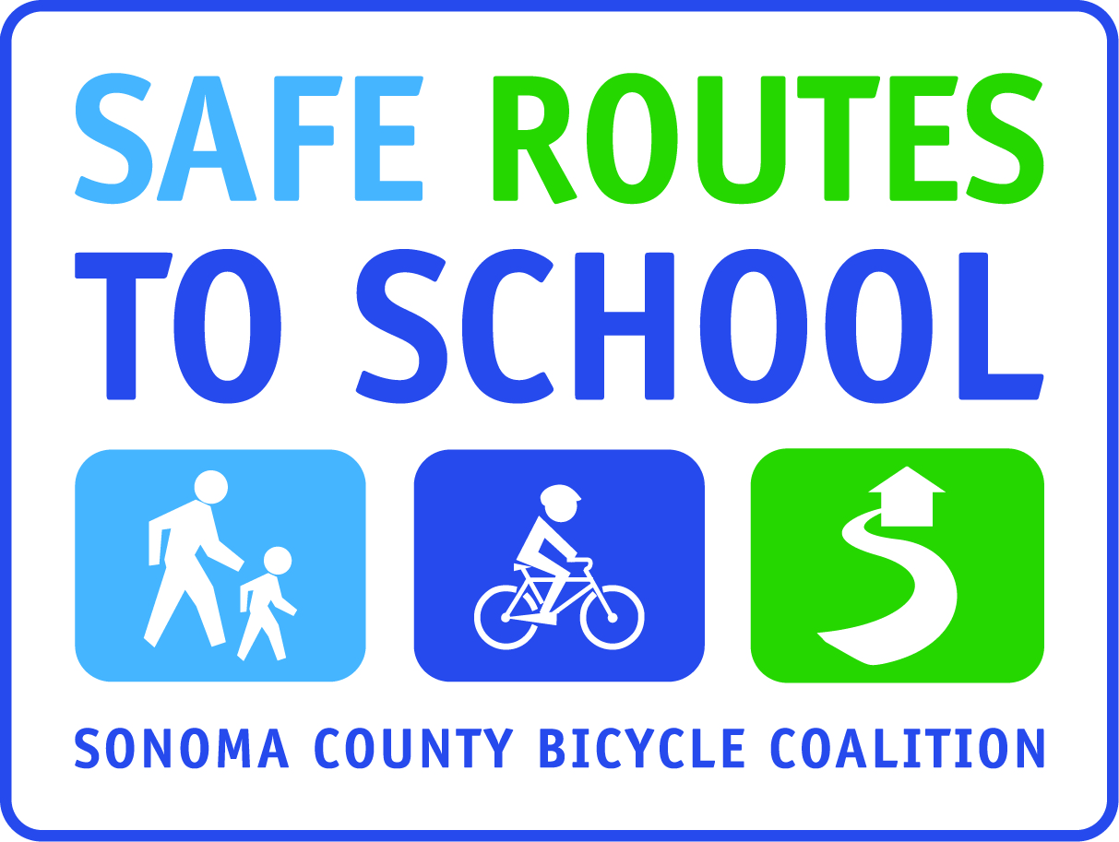
Temas de andar en bicicleta/caminar y consejos de seguridad
para todo el año
Para artículos del periódico escolar
Year-Round Walk/Bike Themes and Safety Tips — For school newsletter articles

End of August or September: Comience bien el año escolar
Al empezar el año escolar nuevo y las hojas comienzan a cambiar de color, también pueden comenzar bien el año al intentar usar un modo de transporte activo a la escuela. Si viven en un radio de entre ¼ y 1 milla de distancia de la escuela, ¿por qué no caminar o llegar en bicicleta al menos una vez por semana? Es divertido y pueden reunirse con sus vecinos y hacer nuevas amistades. Además, es una gran forma de comenzar el día con un poco de ejercicio y aire fresco. Cuando sus hijos lleguen a la escuela, estarán más despiertos y alertas, listos para comenzar el nuevo día. Los estudios han demostrado una relación significativa entre la buena condición física y el desempeño académico. Si usted vive muy lejos de la escuela para caminar todo el trayecto, localice un punto que esté de 5 a 10 minutos caminado, estacione su auto y camine el resto del camino a la escuela.

Esquina de seguridad: Los estacionamientos tienen mucho tráfico que viene de distintas direcciones. Camina, no corras. Permanece cerca de un adulto o de otro niño mayor. Fíjate en las luces de la parte trasera de los carros. Si ves que un auto avanzará en reversa, DETENTE, y haz contacto visual antes de pasar por detrás.

Rincón de la Salud: Un estudio publicado recientemente por el Departamento de Educación de California (CDE) muestra una relación clara entre el rendimiento académico y la condición física de los estudiantes de escuelas públicas de California.

"Este estudio que abarca todo el estado proporciona evidencia convincente de que el bienestar físico de los estudiantes tiene un impacto directo en su capacidad para lograr éxitos académicos," dijo Diane Eastin, Superintendente Estatal de Escuelas. "Ahora tenemos la evidencia que hemos estado buscando: los estudiantes logran más cuando están sanos físicamente."

End of September or October: Día Internacional de Caminar y Llegar en Bicicleta a la Escuela/International Walk and Roll to School Day
El 9 de octubre es el día internacional de caminar y llegar en bicicleta a la escuela (International Walk and Roll to School Day). Durante más de una década, los niños de todo el mundo han aprovechado esta oportunidad para dejar el auto en casa y caminar o llegar en bicicleta a la escuela. Muchos países de todo el mundo celebrarán con eventos especiales y desfiles a pie. La meta de caminar varía de comunidad a comunidad. Algunas caminan para apoyar calles mejores y más seguras, algunas promueven hábitos más saludables y algunas lo hacen por conservar el ambiente. Cualquiera que sea la razón, los eventos Internacionales para Caminar y Llegar en Bicicleta a la Escuela alientan un mundo donde es más fácil caminar, una comunidad a la vez. Este año, (your school) tendrá un evento especial el (date) para celebrar este evento. (list any activities that you are doing).

Caminar o llegar en bicicleta son formas excelentes de comenzar el día, permitiendo que su hijo(a) llegue a la escuela fresco(a) y despierto(a). Aprovechen esta oportunidad para caminar juntos y conversar. Si usted no está detrás del volante, puede darle a su hijo(a) toda su atención. Camine o llegue en bicicleta con su hijo(a) hasta que sepa que él/ella pueda hacerlo solo(a) de forma segura.

Esquina de seguridad: Los conductores que van en reversa o ingresan a una cochera no siempre tienen una visión clara de la banqueta. Como peatón o ciclista, deténgase y revise antes de pasar o cruzar por una cochera. Como conductor, revise las intersecciones, cruces y cocheras en busca de niños.

Rincón de la Salud: Los Centros para el Control y la Prevención de Enfermedades, el Departamento de Salud y Servicios Humanos de EE.UU., la Academia Americana de Pediatría, el Instituto de Medicina, y la campaña Let´s Move de la Primera Dama todos recomiendan 1 hora de ejercicio físico cada día para los niños y que la mayor parte se realice a través del ejercicio aeróbico. Todos ellos han recomendado caminar y andar en bicicleta a la escuela como una manera de que los niños sean más activos.

End of October or November: Preparándose para el invierno
Cuando comience a hacer más frío y llueva más, usted y sus hijos no necesariamente tienen que ser menos activos. A menos que haya tormenta, los niños aún pueden caminar e incluso llegar en bicicleta a la escuela. Asegúrese de que su hijo(a) esté vestido(a) de manera adecuada con ropa de colores brillantes y en capas.
Aquí hay algunos consejos para los días fríos:
- Utilice colores brillantes.
- Asegúrese de que su hijo(a) tenga ropa impermeable contra lluvia/nieve.
- Vista en capas: usted aumenta su temperatura rápidamente al caminar y andar en bicicleta.
- Use sombreros, gorros o bandas para la cabeza para cubrir el cuello y los oídos (también debajo del casco, al andar en bicicleta).
- Lleve paraguas y use botas para la lluvia/nieve.
- Use guantes cerrados.
- Use un rompevientos.
- Al andar en bicicleta con su hijo(a), asegúrese de andar más lentamente. Los caminos son resbaladizos y se necesita más espacio para frenar.

Esquina de seguridad: Cuando usted camine o ande en bicicleta, ¡utilice colores claros y brillantes! Son más fáciles de ver y lo hacen más visible para otras personas que utilizan las calles. Al conducir, recuerde que los niños se mueven en direcciones impredecibles, mantenga ambas manos al volante.

Rincón de la Salud: Ver menos de 10 horas semanales de televisión y caminar enérgicamente durante por lo menos media hora al día reduce los riesgos de obesidad y diabetes en un 30 por ciento y un 43 por ciento respectivamente. Journal of American Medical Association

End of November or December: Súmese al espíritu festivo
No hay nada como una caminata en un día frío para sumarse al espíritu festivo. Ahora es el momento para permanecer activos en anticipación de las abundantes comidas festivas por llegar. Establezca una rutina con su hijo(a) para caminar o llegar en bicicleta a la escuela al menos una vez por semana. Caminar una milla hacia y desde la escuela al día representa dos tercios de los sesenta minutos recomendados de actividad física por día. Además, los niños que caminan hacia la escuela tienen niveles más altos de actividad física durante el día.

Another article idea
Guía para comprar bicicletas para sus hijos
¿Está pensando en sorprender a su hijo(a) con una flamante bici nueva esta temporada de vacaciones? Asegúrese de comprar la bicicleta correcta. Una bicicleta que sea adecuada para su tamaño maximizará el control que su hijo(a) tenga sobre ella, así como su seguridad al manejarla. Evite comprar una bicicleta nueva que sea un poco más grande con la idea que le dure más tiempo a su hijo(a). Una bicicleta más grande puede dificultar que su hijo(a) mantenga el control y maneje de forma segura en las calles.

La medida correcta de la longitud de entre las piernas de su hijo(a) es la información que usted necesitará proporcionarle a la tienda de bicicletas. Para medir a su hijo, pídale que se ponga de pie con su espalda contra una pared, descalzo, con los pies separados seis pulgadas sobre un piso duro. Coloque un libro firmemente entre sus piernas como simulando sentarse sobre una bicicleta. Mida desde la parte más alta del libro hasta el piso. Desde luego, si tiene planeado sorprender a su hijo(a) con una bicicleta nueva, entonces necesitará ser más astuto al pedirle a su hijo(a) que haga esto. Una sugerencia es decirle que se está asegurando de que su bicicleta actual sea del tamaño adecuado. Otra forma de obtener el tamaño correcto es medir el tamaño de la rueda de su bicicleta actual (si tiene una). Los tamaños de las bicicletas de los niños se determinan por el diámetro de las ruedas, no por el tamaño del cuadro.

Esquina de Seguridad: Al subirse a una bicicleta, su casco es la pieza número uno en su equipo de seguridad. Los adultos deben poner el ejemplo de utilizar el casco a sus hijos. Además, es la ley usar casco para los menores de 18 años.

Rincón de la Salud: La actividad física durante la infancia ayuda a desarrollar y mantener huesos, músculos y articulaciones sanos, controlar el peso, ganar masa muscular y reducir la grasa y se relaciona con niveles más altos de autoestima. Centers for Disease Control and Prevention

End of December or January: Propóngase caminar y a andar en bicicleta más
Comience el año nuevo a lo grande y decida caminar o andar en bicicleta con sus hijos a la escuela con más frecuencia. Si ya camina o anda en bicicleta una vez por semana, establezca la meta de aumentar a dos veces por semana. No deje que el clima lo desanime. Abríguese y utilice colores brillantes. Si vive muy lejos como para caminar o llegar en bicicleta, forme un grupo de personas para compartir el viaje en auto junto con alguno de sus vecinos. También puede establecer un punto de llegada a una distancia corta de la escuela que les permita a usted y a su hijo(a) caminar el resto del camino y ayudar a reducir el tráfico alrededor de la escuela. En 1969, el 48% de los niños caminaba; el 88% vivía a una distancia menor a una milla de la escuela. Volver a los niveles de 1969 de caminata y llegar en bicicleta a la escuela ahorraría 3.2 mil millones de millas recorridas por vehículos, 1.5 millones de toneladas de dióxido de carbono y 89,000 toneladas de otros contaminantes; cifras similares a mantener a más de 250,000 autos fuera de las calles durante un año.

Esquina de seguridad: Antes de cruzar la calle al caminar — deténgase, vea a la izquierda, a la derecha, otra vez a la izquierda y a todos lados, luego esté atento al sonido del tráfico. Al conducir, obedezca todas las leyes de tránsito, especialmente el límite de velocidad y los signos de precaución cerca de escuelas y parques.

Rincón de la Salud: Los niños son particularmente vulnerables a los efectos de la calidad del aire debido a que respiran un 50 por ciento más aire por kilo de peso corporal que los adultos. De hecho, las tasas de asma infantil representan uno de los problemas de salud más comunes relacionados con la contaminación en Estados Unidos, donde más de 7 millones de niños actualmente padecen de asma. Cada año se pierden más de 14 millones de días escolares en Estados Unidos debido al asma infantil. Haga una diferencia positiva al optar por apagar el motor de su automóvil mientras espera en las zonas escolares, o utilizar un transporte alternativo cuando sea posible. La inhalación de emisiones de los vehículos, incluso por períodos cortos, es perjudicial para los asmáticos. Además, dejar el motor en marcha mínima durante sólo 30 segundos consume más combustible que volver a arrancar el motor. American Academy of Pediatrics y Environmental Protection Agency

End of January or February: Mes de la salud del corazón
Camine y ande en bicicleta, es bueno para su corazón — Dé al corazón de sus hijos un regalo de San Valentín este febrero al asegurarse que caminen o lleguen en bicicleta a la escuela diariamente. Unos pies contentos hacen un corazón contento. Asegúrese de que su hijo(a) haga por lo menos la mínima actividad física requerida diariamente. Los funcionarios de salud pública están de acuerdo en que los niños deben tener 1 hora de actividad física diaria. Aún así, sólo el 7% de los niños cumple con esta meta. Las investigaciones demuestran que los niños que caminan o andan en bicicleta a la escuela tienen mejores niveles diarios de actividad física y mejor condición física cardiovascular que los niños que no viajan activamente a la escuela. Aquellos que caminan y que llegan en bicicleta a la escuela pudieran tener menor riesgo de desarrollar enfermedades crónicas en su edad adulta.

Esquina de seguridad: Al conducir, deje a su hijo(a) del lado de la calle donde esté la escuela. Su hijo(a) está más seguro(a) cuando no tiene que cruzar la calle. Como peatón, haga contacto visual con los conductores antes de cruzar la calle.

Rincón de la Salud: Los datos de los estudios indican que los niños que usan formas de transporte activo para llegar a la escuela (como caminar y andar en bicicleta) se acumulan unos 20 minutos adicionales de actividad física moderada o vigorosa por día entre semana y queman alrededor de 35 calorías más por día que los jóvenes a quienes se les lleva en automóvil a la escuela. Eso se traduce en un ahorro de 6,300 calorías por año o la prevención de un aumento de peso de 2 libras. Preventing Chronic Disease: Public Health Research, Practice, and Policy

End of February or March: Manténgase seguro y a la vista
¿Le preocupa la seguridad de su hijo(a)? El primer paso para crear una comunidad segura puede comenzar con usted. ¿Usted sigue las reglas de tránsito? Conduzca lento y alerta, especialmente en zonas escolares. ¿Sabía que el 40% de todos los accidentes de niños peatones son por correr hacia la calle? Nunca se sabe cuándo aparecerá frente a usted un niño, así que es mejor disminuir la velocidad y poner atención. Apague su celular y mantenga su vista en el camino. Asegúrese de que su hijo(a) también conozca las reglas de tránsito. Al caminar, asegúrese de que ellos se detengan en cada cruce, ya sea de la de la banqueta, una cochera o un auto estacionado. Y al andar en bicicleta, asegúrese de que anden en la misma dirección que el tráfico y que siempre usen casco.

Esquina de seguridad: Como conductor, esté atento a los peatones al salir de cocheras y al conducir cerca de camionetas vendedoras, autobuses, parques y escuelas. Haga alto y esté atento a los peatones que cruzan al dar una vuelta a la derecha con una luz roja. Como peatón, al cruzar la calle, es mejor utilizar un cruce marcado o una esquina, y hacer contacto visual. Cruzar entre autos estacionados no es seguro.

Rincón de la Salud: Por cada hora que las personas pasan en sus autos, aumenta un 6 por ciento más sus probabilidades de ser obesas. Por cada ½ milla que las personas caminan en un día, tienen un 5 por ciento menos de tendencia a ser obesos. Si viven en una comunidad de uso mixto, (donde hay escuelas, tiendas y servicios cerca de las viviendas) tienen un 7 por ciento menos de tendencia a ser obesas. Encuesta realizada en Atlanta, por Lawrence Frank, profesor de la Universidad de British Columbia

End of March or April: Caminar o llegar en bicicleta por el día de la tierra
¿Qué mejor forma de caminar ligeramente sobre la Madre Tierra que caminar a la escuela todos los días? Con la llegada de la primavera y un clima más caluroso, es momento de redoblar esfuerzos e intentar caminar o llegar en bicicleta a la escuela todos los días. Los viajes cortos en vehículo de motor contribuyen cantidades significativas a la contaminación del aire, ya que generalmente ocurren cuando el sistema de control de contaminación del motor está frío y es poco eficaz. Las escuelas que están diseñadas para que los niños puedan caminar y llegar en bicicleta tienen una calidad de aire mejor en las mediciones. Utilizar combustibles fósiles provoca emisiones de dióxido de carbono, un contribuyente clave al cambio climático mundial.

Esquina de seguridad: El conducir no es el momento para hacer varias cosas a la vez. Al conducir, utilice un dispositivo de manos libres para hablar por teléfono y nunca mande mensajes de texto. Al caminar o andar en bicicleta, tenga conductas seguras y no deje que su hijo(a) esté jugando con amigos ni empujando. No deje que juguetes, iPods ni teléfonos celulares lo distraigan. Utilice sus ojos y oídos en todo momento.

Rincón de la Salud: En Estados Unidos, sólo el 25% de todos los mandados se hacen a pie, una caída del 42% en los últimos 20 años. Y el 75% de todos los viajes se hacen a menos de una milla de la casa. Cuide el planeta este mes, y considere caminar o andar en bicicleta para hacer un mandado o para llevar a sus hijos a la escuela antes de subir al automóvil.

End of April or May: Mes de viajar en bicicleta
Disfrute del aire tibio de la primavera y saque nuevamente esas bicicletas. Llegue en bicicleta a la escuela tantas veces como pueda en este mes y únase a millones de personas de todo el país que sienten la libertad y la alegría de los viajes en bicicleta. Celebre el ciclismo como una forma saludable y divertida de hacer sus viajes locales — al trabajo, la escuela, las tiendas, la biblioteca o el cine. Aquí hay algunos datos divertidos sobre el ciclismo:
- Orville y Wilbur Wright, los hermanos que construyeron el primer aeroplano que voló, operaron un pequeño taller de reparación de bicicletas en Dayton, Ohio. Ellos utilizaron su taller para construir el Wright Flyer en 1903.
- Fred A. Birchmore, 25, dio la vuelta al mundo en bicicleta en 1935. Todo el viaje, a través de Europa, Asia y los Estados Unidos, cubrió cuarenta mil millas. Él pedaleó alrededor de 25,000 millas. El resto fue un viaje en bote. Él se gastó siete pares de llantas.
- Los norteamericanos utilizan sus bicicletas para menos del uno por ciento de todos los viajes urbanos. Los europeos andan en bicicleta en las ciudades con mucha más frecuencia - en Italia, el 5 por ciento de todos los viajes son en bicicleta, el 30 por ciento en Holanda, y siete de cada ocho holandeses de más de 15 años tienen una bicicleta.
Datos tomados de:
Bicycle: The History por David Herlihy
The World Almanac Book of Records: Firsts, Feats, Facts & Phenomena por Mark Young

Esquina de seguridad: Antes de andar en bicicleta, haga una revisión rápida de aire-frenos-cadena:
- Presión del aire; asegúrese de que sus llantas estén infladas.
- Frenos; revise que funcionen de forma adecuada.
- Cadena; vea que tenga aceite y asegúrese que los pantalones y las agujetas de los zapatos no estén en peligro de atorarse.

Como conductor, comuníquese con los ciclistas y peatones al igual que lo hace con otros conductores.

Rincón de la Salud: Andar en bicicleta quema 500 calorías por hora. Y si usted anda en bicicleta una hora al día, perderá 1 libra por semana. Los beneficios de andar en bicicleta incluyen el aumento de la capacidad cardiovascular, la fuerza, el equilibrio, la flexibilidad y la resistencia, además de las calorías quemadas. Andar 3 horas en bicicleta a la semana puede reducir el riesgo de sufrir enfermedad cardiaca y accidente cerebrovascular ¡por un 50%! Climate Justice Youth Academy

End of May or June: ¿Qué haré en mis vacaciones de verano? – ¡Andar en bicicleta!
Es verano y la vida es fácil. Es tiempo de esforzarse y andar más en bicicleta. ¿Por qué conducir si va a llevar a su hijo(a) a dos cuadras de distancia a la casa de un amigo cuando él/ella puede caminar o andar en bicicleta? Haga que toda la familia participe y planifique sus vacaciones teniendo en mente el ciclismo. Lleven las bicicletas y pasen algo de su tiempo explorando nuevos lugares a pie o en bicicleta. Pasee a sus hijos por la ciudad en bicicleta. Visite los senderos cercanos a su hogar. Ni sus hijos ni usted se aburrirán.

Esquina de seguridad: Sea predecible, ¡permanezca alerta! Utilice sus ojos y oídos al andar en bicicleta. Esté al pendiente de vidrios, baches y otros peligros. Esté atento a las sirenas y los frenos. No utilice audífonos al andar en bicicleta. Como conductor, dé a los ciclistas un espacio de tres pies al pasarlos.

Rincón de la Salud: Andar en bicicleta y caminar son liberadores de estrés comprobados. Le relajan, le energizan y le hacen sentir más feliz acerca del mundo y de sí mismo. Acabamos pasando la mayoría de nuestros días adentro, ahora es el momento de cambiar—salga a la calle y empiece a moverse—¡su cuerpo se lo agradecerá!

Funding for this project was provided in part by a grant from the Federal Safe Routes to School in partnership with Sonoma County Departments of Transportation and Public Works and Health Services, and in part by the Measure M Transportation Tax.

